Usos, apropiaciones y consumo de la comunidad Fandom en torno a la convergencia digital de contenidos. El caso de Dimensión Cómics en la Ciudad de Salta.
PLAZA, Marcelo David
MOYA, Daniel Alejandro
Universidad Nacional de Salta (Argentina)
marceloplaza.arg@gmail.com
Mesa de Ponencias. Eje 12: Convergencia y nuevas tecnologías.
Resumen / Abstract
Nos encontramos en una era donde el consumo y el soporte de los nuevos medios ha trepado un escalafón más, en lo que consideramos como Sociedad de la Información. Los nuevos medios de comunicación ya no son medios de masas en el sentido tradicional de envío de un número limitado de mensajes a una audiencia homogénea. En este plano, creemos que es relevante mencionar la aparición de un universo amplio de consumidores, quienes llevan su consumo a otro plano, es decir, el consumo como forma particular de vida, o incluso como práctica social de identificación. Un claro ejemplo de esas prácticas e intercambio de sentidos son los eventos, convenciones y espectáculos provenientes del universo del “comic”, el “animé”, el “k-pop” y los “videojuegos”.
Por ello, el presente trabajo surge como proyecto de tesis de investigación donde tomamos como punto de partida al colectivo de Dimensión Comics, considerado como uno de los eventos de mayor convocación de adeptos al Fandom y la Cultura Pop en Salta. La inclinación por esta temática nace dos tópicos que pretendemos “re-construir”: Por un lado, ¿Cómo se construyen y estructuran las relaciones entre estos actores sociales considerados como prosumers?, y por el otro, ¿Cómo se materializan de los contenidos que van nutriendo a estas tribus de nicho, y qué contenidos consumen, analizado desde el contexto de una cultura convergente de medios digitales?
Preliminarmente, autores y especialistas de la Comunicación parten de que la reducción de la brecha espacial – temporal que posibilita la Red e Internet permite que estas colectividades sobrevivan a lo largo del tiempo a través de diferentes formatos de contenidos que les brindan las redes sociales que manejan cotidianamente (Foros, Fan Pages, grupos virtuales en línea, Feed News, Fanzine digital, micros audiovisuales, Comics, Cine Fan, etc.) como así también las plataformas distribuidoras de contenidos tales como YouTube, Twitch, Vimeo, por mencionar algunas.
Palabras claves: Comunicación – Fandom – Culturas – Consumo – contenidos – Tecnologías – Internet.

Rastreando la fenomenología del Fandom en la Cultura Pop
El especialista Omar Rincón nos decía que todos somos hijos de la cultura Pop y de las culturas populares, tomando como desafío el formar parte de una nueva manera de pensar que se llama la “Coolture”, es decir, ¿cómo hay que pensar la cultura cuando es “cool”? Indefectiblemente, tiene que ver como hoy lo “bastardo” nos dice que somos hijos de muchos padres culturales pero que tenemos que mezclar, hacer de DJ desde lo local. “Se invoca que las culturas populares son bastardas, unas “degeneradas” herederas de las buenas culturas cultas (Ilustración), las tradiciones densas (Identidad), lo folclórico (pueblo), lo mediático (entretenimiento y espectáculo), lo conectivo (internet y celular)”. (Rincón & Amado: 2017). Por lo tanto, partimos del supuesto de que estamos presentes en la era de la Sociedad de la Información de la que habla Manuel Castells, como meros productores de contenidos y, en ello, las practicas comunicativas entre los usuarios acentuado por el acceso a las tecnologías de la información y la comunicación para la producción creativa.
Comprendiendo esto último, hoy podemos decir que la Cultura Pop la entendemos a partir de la música, películas, programas de televisión, modas, marcas, prácticas y costumbres, tribus urbanas; en fin, todo aquello que de alguna forma pertenece a las practicas cotidianas alrededor del mundo. Por lo tanto, es concerniente que el concepto del Fandom amplíe el sentido de la noción de “fanatismo”, comúnmente asociada con lo religioso, y cuyo uso es común entre los que provienen del universo del anime, de las series, del cómic, de los videojuegos, por mencionar algunos. La palabra Fandom proviene del inglés fan kingdom (“reino de fans”).
Henry Jenkins ya describía en uno de sus libros una época en que los fans quedaban al margen del funcionamiento de nuestra cultura, ridiculizados en los medios, estigmatizados socialmente, retratados a menudo como descerebrados e incapaces de expresarse. “Inspirándome en los estudios culturales de Birmingham, deseaba construir una imagen alternativa de las culturas de los fans, que viera en los consumidores mediáticos unos sujetos activos, críticamente comprometidos y creativos”. (Jenkins, H.:2006). Matt Hills considera en su libro Fan Cultures a los fans como intelectuales, que pasa por reconocer que muchos fans son portadores de un considerable capital intelectual.
Así mismo, la Mg. Yanina de los Milagros Torti Frugone intenta rastrear el fenómeno del Fandom, descomponiendo “fan y kingdom” (reino del fan), en el que se agrupan sujetos con un gusto en común, cerca de un objeto y objetos provenientes de las Industrias Culturales (series, películas, libros, comics, anime, etc.). En el mismo, se trabaja en diferentes niveles y profundidades artísticas, cuyo resultado es, precisamente, el intercambio de objetos creados entre ellos, consecuencia de su previo consumo”. (Frugone: 2016)
En este plano, creemos que es relevante mencionar la aparición de un universo amplio de consumidores, quienes llevan su consumo a otro plano, es decir, el consumo como forma particular de vida, incluso como práctica social de identificación. Una de esas prácticas de identificación e intercambio de sentidos son los eventos, convenciones y espectáculos provenientes del universo del “cómic”, el “animé”, el “k-pop” y los “videojuegos”.
Como resultado de este intercambio de sentidos es que emanan las figuras del público Fandom, no necesariamente atribuido al público juvenil sino a un movimiento generacional que puede darse en un carácter hibrido entre niños, adolescentes y adultos, es decir, como un modo particular de expresión cultural moderno de las personas.
Resulta peculiar que, en lo que respecta a América Latina, los estudios sobre los fans y sus prácticas aún hoy son un campo a conformar, en la medida en que las problematizaciones teórico-empíricas respecto de la temática resultan escasas o diversas. Como dice Frugone, “Su relevancia social no es inmediata pero sí contextual, lo cual permite comprender comportamientos consecuentes en la formación de nuevos fenómenos culturales que comienzan a gestarse desde Internet”. (Frugone: 2016)

Pero, ¿Qué es Dimensión Cómics?
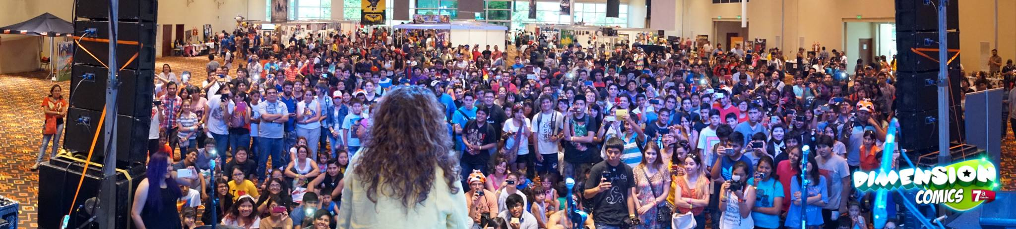
Dimensión Cómics se piensa como una convención de fans de la Cultura Pop a nivel regional, el cuál reúne a diversos fanáticos y curiosos que comparten afinidades respecto a los hábitos de consumo de cultura pop y Fandom en Salta. En sus inicios, arrancó como una feria de comics ideada por Ulises Santillán, dueño de “La Revista de la Esquina”, una popular revistería del centro que vendían cómics y mangas. A principio del 2009 es cuando comienza a tomar formato el diseño de un evento masivo, el cual tuvo su primera edición en julio del mismo año. A partir de ese entonces, cada edición suele realizarse una vez al año, pero que busca integrar a las distintas comunidades de fans relacionadas a la cultura pop, en un mismo lugar. Es decir, hacer el evento lo más inclusivamente posible.
Laura Torres en Dimensión Cómics 7° Edición. Ciudad de Salta. Año: 2016
Fotografía: Equipo de Prensa de DC

Desde el año 2009, cada edición del evento se presenta durante tres días consecutivos que abarca una amplia disponibilidad horaria para que todos puedan asistir, pautando un programa de presentación de las diferentes actividades de los invitados locales, nacionales e internacionales. Se considera como la actividad estelar del evento la presentación a nivel internacional de actores, artistas, youtubers, cosplayers entre otros, lo que convoca a una gran masa de adeptos al show principal. Por lo tanto, el evento adquiere la organización estructural que nada tendría para envidiar de convenciones más estratificadas hacia los grandes centros urbanos, tales como la Comic-Con o Argentina Game Show en Buenos Aires.
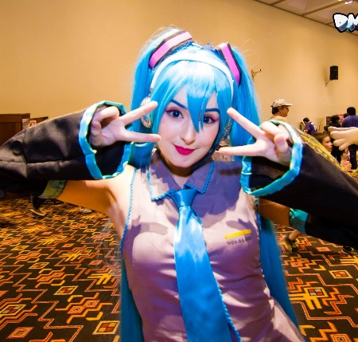
Así, no es menor mencionar la disposición de donde se realiza el evento comúnmente, que es en el Centro de Convenciones de la Ciudad de Salta. Un lugar con amplios espacios abiertos para eventos al aire libre como así un interior cerrado, donde cada salón alberga un área temática para cada fan: Salón Medieval, Sector Cómics, Sala de Proyección de Cine, Sala de Gamers, Sala de Charlas y presentación de libros, Talleres de dibujo, Clínica de historietas, entre otras, Sectores de comida oriental, Venta de libros y Merchandising, shows de bandas y presentación/concurso de Cosplayers. Es importante decir también el ambiente ameno y sociable que se genera en cada edición donde los visitantes pueden tomarse fotos con cosplayers y actores principales, adquirir merchandising, lo que lo convierte en un evento para toda la familia. Todo esto proveniente de una cultura de prosumers.
Cosplay de Hatsune Miku.
Fotografía: Equipo de Prensa de DC
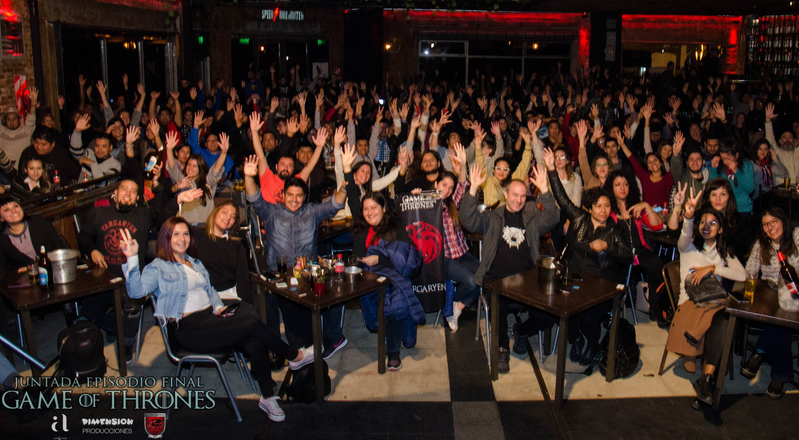
Un análisis que nos resulta interesante para mapear estos eventos en la ciudad de Salta radica en las numerosas y diversas actividades temáticas desarrolladas por el colectivo de Dimensión Producciones entre otros grupos organizadores. Es decir, como las convenciones adquieren un carácter de más desarrollo y de una logística compleja, existe pautado previamente diferentes tipos de presentaciones o eventos temáticos en la ciudad y que pretendemos recorrer en nuestra investigación, entre ellos mencionamos a la Juntada de fans de Game of Thrones, el Star Wars Day, el Batman Day, Dimensión Pop, el Día D, Dimensión Halloween, Integración Dimensión, entre otros. Paralelamente, se lleva a escena en pub´s y bares del centro salteño diversas proyecciones de series mainstream, tales como Black Mirror, Game of Thrones, y, por otro lado, se realiza ciclos de cine de ciencias ficción. Estos eventos se caracterizan por tener una temática más diversificada, en tendencia con el consumo y hacia un grupo específico que asiste a los mismos.
Juntada “Game of Thrones” Episodio Final. Año: 2019
Fotografía: Equipo de Prensa de DC

Avanzando un poco sobre las hipótesis que estamos estudiando, creemos que la reducción de la brecha espacial – temporal que posibilita la Red e Internet ha permitido que estas colectividades sobrevivan a lo largo del tiempo a través de los formatos de contenidos que les brindan las redes sociales que manejan cotidianamente (Foros, Fan Pages, grupos virtuales en línea, Feed News, Fanzine digital, micros audiovisuales, Comics, Cine Fan, etc.) como así también las plataformas distribuidoras de contenidos tales como YouTube, Twich, Vimeo, por mencionar algunas. Entonces, creemos que es uno de los hilos de investigación primordial analizar a Dimensión Comic a partir de la convergencia de contenidos digitales, y como un espacio de encuentro entretejido por las culturas urbanas salta.
En este escenario, creemos de vital importancia de los hechos sociales que se dan no solo en el proceso de convergencia de medios y formatos de contenidos, sino también del espacio que compone a Dimensión Comic, donde entran en juego relaciones mucho más complejas. Es decir, se establecen los esquemas de las comunidades 2.0.

Como abordamos la metodología de investigación
Para delimitar nuestro recorte del objeto, el primer momento del trabajo de investigación se está tomando a través de la experiencia del año 2016 sobre la 6° Edición de Dimensión Cómics, transcurrida en la sede del evento que es el actual Centro de Convenciones de la Ciudad de Salta, ubicado en la zona sur del distrito capitalino salteño. El segundo momento que tomamos en la investigación tiene como propósito comprender los eventos temáticos desarrollados por el colectivo de Dimensión Producciones a lo largo del corriente 2019, con la idea de mostrar la pre-organización y planificación de cara a la 9° edición de Dimensión Cómics en septiembre del 2020. Es decir, se propone a través de las técnicas de análisis y recolección de datos, analizar los diferentes tipos de presentaciones temáticas en nuestra ciudad convocados por el mismo colectivo que conforman a DC, como así los eventos de otras organizaciones que sustenten la riqueza de nuestra investigación.
Algunas preguntas que dispara esta investigación y de la cual pretendemos abordar son: ¿Cuáles son los contenidos y qué usos le dan los prosumidores considerados parte del universo Pop y Fandom? ¿Cuáles son las prácticas comunicativas interactivas de la comunidad Fandom que materializan a Dimensión Cómic en la red? ¿qué porcentaje del grupo social que asiste a Dimensión Comic es fan? ¿qué prácticas de consumo van generando sentidos de pertenencia y sustentando la idea de comunidad? ¿Cuáles son los géneros y formatos que más consumen en las redes sociales como en la web en general? ¿Cuáles de ellos forman parte de la web y cuáles siguen a través de otros soportes, tales como cómics o libros/novelas temáticas? ¿Es el cómic, el manga, el anime o el gaming el que más predomina? ¿Qué factores inciden para que elijan un género y no otro?

Conclusión
En pleno auge de la transición de los modelos analógicos hacia la convergencia digital, y la distribución/viralización masiva del flujo de contenidos y formatos en la red, es el punto de inflexión del “porqué” optamos como objeto de estudio a Dimensión Cómic, entendiéndolo a través de los entornos digitales e interactivos donde conviven distintos hábitos y culturas de nicho pero que se apropian de un territorio heterogéneo donde a través de las industrias culturales conforman un espacio interrelacionado entre sus pares.
Es importante considerar cómo se introduce el concepto de convergencia digital que elabora María Florencia Ripani, entendiéndolo como “un proceso de transformación de los medios de comunicación y la industria del entretenimiento en el marco de la cultura digital, el cual representa un cambio de paradigma. La convergencia emerge de la mano de la cultura participativa y la inteligencia colectiva, lo que lleva a establecer nuevas formas de acceso, estas transformaciones reconfiguran los modos de acceso a los bienes culturales y las formas de comunicación, establecen nuevos roles y relaciones entre productores y consumidores (Ripani, María; 2013).
La cultura digital ha determinado espacios de encuentro y nuevas prácticas de comunicación y modos particulares de relación e identificación. Estas comunidades virtuales supieron construir su espacio vital de encuentro, unión e intercambio donde se comparten intereses, en pequeñas comunidades del ciberespacio. Esta cultura participativa invita a pertenecer o a afiliarse a comunidades en línea en redes sociales; la participación, la construcción y la circulación de estos contenidos, desde producciones artísticas, radios digitales, canales de encuentros en vivo y trabajos colaborativos con artistas, posicionan nuevas formas de consumo, y construyen conocimiento. Por lo tanto, las redes sociales han determinado en gran parte este tipo de circulación y convocatoria, para luego materializarlas en un espacio de encuentro, en donde los personajes artísticos del ámbito digital (youtubers e influencers) se corporizan en un escenario, dando lugar a un espectáculo sin precedentes. Considerando estas nuevas formas de contenido dentro de este sistema, no parece ser novedoso, disruptivo o contestatario; ya que existe “producción”, “escenario” y “público”; sin embargo, evidentemente estamos ante formas de contenido que avanzan a ritmos y velocidades contemporáneas.

Bibliografía Consultada
- Álvarez Gandolfi, F. (2015). Culturas fan y cultura masiva. Prácticas e identidades juveniles de otakus y gamers. En revista La Trama de la Comunicación (19), 045-065.
- Amado, A. y Rincón, O. (Coords.). (2017). La comunicación en mutación: remix de discursos. Bogotá: Friedrich-Ebert-Stiftung.
- Castells, M. (1997). La era de la información: economía, sociedad y cultura (Vol. 1). (Martínez Gimeno, C. y Alborés, J. trad.). Madrid: Alianza.
- Gandolfi, F. Á., & Del Vigo, G. A. (2018). Hatsune Miku, una idol digital: entre el otakismo y el waifuismo. En Humanidades Digitales: Construcciones locales en contextos globales: Actas del I Congreso Internacional de la Asociación Argentina de Humanidades Digitales-AAHD (p. 34). Facultad de Filosofía y Letras-Instituto de Geografía.
- Greco, C. (2015). O fandom como objeto e os objetos do fandom. MATRIZes, 9(1), 147-163.
- Hernández Sampieri, R., Fernández Collado, C., & Baptista Lucio, P. (2014). Metodología de la investigación: 6a. ed. México D.F.: McGraw-Hill.
- Jenkins, H. (2008). Convergence culture: la cultura de la convergencia de los medios de comunicación (No. 316.7 (73)). Paidós.
- Jenkins, H. (2009). Fans, blogueros y videojuegos: la cultura de la colaboración. (Vol. 180). Barcelona: Paidós.
- Lévy, P. (2007). Cibercultura: informe al Consejo de Europa (No. 16). Anthropos Editorial.
- Murolo, L. (2014). Hegemonía de los sentidos y usos de las tecnologías de la comunicación por parte de jóvenes del conurbano bonaerense sur. (tesis doctoral). Facultad de Periodismo y Comunicación Social. Universidad Nacional de La Plata. Disponible en Repositorio Institucional de la UNLP. http://sedici.unlp.edu.ar/bitstream/handle/10915/43080/Documento_completo.pdf?sequence=2&isAllowed=y
- Piscitelli, A. (2002). Ciberculturas 2.0: en la era de las máquinas inteligentes. Buenos Aires, Argentina: Paidós.
- Ripani, M. (2013). Convergencia y cultura digital en la industria del entretenimiento y de los medios. Palermo Business Review | N.º 8.
- Torti Frugone, Y. (2018) Los nuevos productos culturales digitales en Argentina. Fanfics, fanart y fan videos en la cultura del fandom de Buenos Aires (2001-2012). (Tesis de posgrado). Universidad Nacional de Quilmes, Bernal, Argentina. Disponible en RIDAA. Repositorio Institucional Digital de Acceso Abierto http://ridaa.unq.edu.ar/handle/20.500.11807/792

Cosplay: contracción de costume play (interpretar disfrazado). Es una especie de moda representativa, donde los participantes, o cosplayers, usan disfraces, accesorios y trajes que representan un personaje específico o una idea. Así, aplica a cualquier uso de disfraz fuera del escenario además diseñar o confeccionar el traje, independientemente de su contexto cultural. Las fuentes favoritas para esto incluyen cómics, cine, libros, anime, manga y videojuegos.

